Porquerolles mon Amour
Laurent Matignon* et Corinne Scemama**

* office de tourisme, Porquerolles (France)
* Tu n’aspires qu’au calme, à la tranquillité.
Les tourments de l’hiver n’ont en rien entamé
Ta coquille de vert, lentement étamée,
De crainte de voir ta robe se déliter.
Sur ta peau abîmée, d’étranges parasites
Ont pourtant amorcé leur longue farandole :
La « danse de l’été » qui a trop fait école
Au sein de cette foule, par trop hétéroclite.
Pourquoi ces gens pressés, devant tes ornements,
Ne succombent-ils pas à leur étonnement ?
Craignent-ils que la nuit brusquement les avale ?
Ils avancent en troupeau, comme de coutume,
Soucieux de ne pas chiffonner leur beau costume.
Ces défunts en sursis ont choisi la cavale.

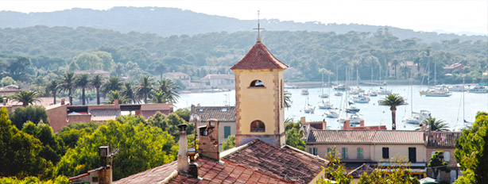

**Porquerolles, Port-Cros et le Levant, les trois perles du Sud, si proches et si lointaines, entraînent les amoureux de la nature et des paradis marins dans un voyage sensuel et exotique. Coup de coeur garanti.
Un frémissement saisit l'immense forêt de chênes verts. Au départ du dernier bateau et de sa cohorte de randonneurs, Port-Cros revient, comme une seconde nature, à son état sauvage, lieu magnifique et inviolé. Et le silence, souverain, envahit l'air marin. Au Manoir, hôtel mythique situé au coeur du vallon de la Solitude, à droite en quittant le port, les tables sont dressées face à la mer pour le touriste chanceux ou le connaisseur récidiviste heureux de pouvoir déguster, au signal de l'antique clochette convoquant le dîner, des mets fins et des poissons à chair blanche -daurades ou dentis- assaisonnés d'huile d'olive.
Moment de plénitude partagé à Porquerolles, où, délaissant la mer d'huile et ses beautés crépusculaires, les îliens se retrouvent au Porquerollais, sur la place d'Armes, non loin de l'église, pour y jouer aux boules et déboucher des bouteilles de rosé au goût iodé, fabriqué sur l'île la plus fréquentée du Var. A l'est, le Levant: la plus secrète des îles se prépare pour un spectaculaire coucher de soleil inondant les rochers abrupts et la luxuriante végétation d'un orange intense. Après un dernier bain de mer, la communauté naturiste d'Héliopolis troque sa tenue d'Adam ou d'Eve pour des vêtements légers, afin de supporter la brise du soir, prendre l'apéro et assister à l'un de ses fameux bals, donné ce soir à l'occasion de la Fête de la musique d’un orchestre.

